**ASSUNTO: MOÇÃO** DE **CONGRATULAÇÕES** E **APLAUSOS** pela excelência dos trabalhos prestados, nas três ocorrências de maus tratos a animais, num mesmo dia, na data de 08 de maio, no município de Mogi Mirim. Ocorrências que resultaram no salvamento de cinco animais, dos quais, dois não resistiram aos maus tratos e infelizmente morreram no dia seguinte.

**DESPACHO**

**SALA DAS SESSÕES____/____/_____**

**PRESIDENTE DA MESA**

|  |
| --- |
| **MOÇÃO Nº DE 2023** |
|  |

**SENHOR PRESIDENTE,**

**SENHORES (AS) VEREADORES (AS),**

**REQUEIRO** à Mesa Diretora desta Casa de Leis, na forma regimental de estilo e após ouvido o Douto Plenário, que seja consignada em Ata dos Nossos Trabalhos, **MOÇÃO** de **CONGRATULAÇÕES** e **APLAUSOS** pela excelência dos trabalhos prestados nas três ocorrências de maus tratos a animais, num mesmo dia, na data de 08 de maio, no município de Mogi Mirim. Ocorrências que resultaram no salvamento de cinco animais, dos quais, dois não resistiram aos maus tratos e, infelizmente, morreram no dia seguinte. Se empenharam nas ações:

SD PM RENATO LUIZ   
SD PM JHENNYFER   
CB PM CONDE   
CB PM SIQUEIRA   
SD PM ELTON   
SD MAGALHÃES   
CB PM CESARANI   
SD PM L SILVA   
SGT PM FARIAS   
CB PM ELIANGELA   
SD PM FERNANDA

A todos deixo meu MUITO OBRIGADO e MEUS PARABÉNS PELO ATO DE AMOR SOLIDÁRIO. Desejo que Deus retribua em dobro todo o bem que fazem em prol da VIDA de pessoas e de animais.

**SALA DAS SESSÕES “VEREADOR SANTO RÓTOLLI”, 22 de amio de 2023.**

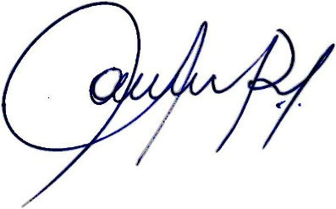

**Vereadora e Investigadora da Polícia Civil Sonia Regina Rodrigues**

**“SÔNIA MÓDENA”**

Presidente da Frente Parlamentar da Baixa Mogiana, Presidente da Comissão de Ética, Presidente da Comissão de Defesa e Direito dos Animais e membro da Frente Parlamentar da Agricultura e Agronegócio.